| 说明: 说明: logo小 | | | **Hengyi Industries Sdn Bhd 恒逸实业（文莱）有限公司** | | | | | | | | | | | | | | |
| --- | --- | --- | --- | --- | --- | --- | --- | --- | --- | --- | --- | --- | --- | --- | --- | --- | --- |
| Weekly（mouth） inspection and hidden trouble management ledger.  周（月）检查及隐患治理跟踪反馈记录 | | | | | | | | | | | | | | |
| Record No. | | HYBN-T7-16-0010--2018 | | | | | | | | Page 1 of 2 | | | | |
| 序号 | 隐患  编号 | 检查  时间 | | 单元 | 检查人 | 检查形式 | 检查内容及存在问题 | 整改  措施 | 整改负责人 | 整改期限 | 隐患级别 | 隐患分类 | | 整改  情况 | 完成时间 | 复查人 | 控制  措施 |
| 1 |  | 2.7 | | 污水处理 | 王亮 | 周检 | 生化池含盐、含油各廊道通道卫生清理、药剂残留物清理、归拢 | 及时清理 | 各班组 | 长期 | 一般 | 周检 | |  |  |  |  |
| 2 |  | 2.7 | | 雨水监控池 | 王亮 | 周检 | 雨水泵09A/B旁拆除的螺栓、短节回收，备用 | 及时清理 | 水四班 | 2.7 | 一般 | 周检 | |  |  |  |  |
| 3 |  | 2.7 | | 消防加压泵站 | 王亮 | 周检 | 消防加压泵站：生产水补水管线脏，罐周边地面杂物、青苔多（多次重复发生） | 及时清理 | 包干区域，消防当班人员 | 2.10日复查 | 一般 | 周检 | |  |  |  |  |
| 4 |  | 2.7 | | 污水处理 | 王亮 | 周检 | 废气处理单元地面卫生差、杂物多 | 及时清理 | 包干班组 | 2.12 | 一般 | 周检 | |  |  |  |  |
| 5 |  | 2.7 | | 制冷站区域 | 宁泽贤 | 周检 | 污水提升泵站六P0406泵灌泵软管乱放地面未盘好 | 尽快盘好 | 潘文涛 | 2.8 | 一般 | 周检 | |  |  |  |  |
| 6 |  | 2.7 | | 消防加压泵站 | 宁泽贤 | 周检 | 给水及消防泵站5101-P301B基础上有油污 | 尽快擦洗 | 水三班 | 2.8 | 一般 | 周检 | |  |  |  |  |
| 7 |  | 2.7 | | 雨水监控池 | 宁泽贤 | 周检 | 雨水监控池5153-P04A泵出口管线地面处有手套 | 尽快清除 | 张冲 | 2.8 | 一般 | 周检 | |  |  |  |  |
| 8 |  | 2.7 | | 雨水监控池 | 宁泽贤 | 周检 | 雨水监控池5153-P05B泵基础钢板上有钢管杂物 | 尽快清除 | 方岩 | 2.8 | 一般 | 周检 | |  |  |  |  |
| 9 |  | 2.7 | | 雨水监控池 | 宁泽贤 | 周检 | 雨水监控5131-P07A/B泵基础旁放有检修用螺栓 | 尽快放仓库，并做涂油处理 | 赵霞 | 2.8 | 一般 | 周检 | |  |  |  |  |
| 10 |  | 2.7 | | 雨水监控池 | 宁泽贤 | 周检 | 雨水监控5131-P09A/B出口管道下放有检修用螺栓 | 尽快放仓库，并做涂油处理 | 赵霞 | 2.8 | 一般 | 周检 | |  |  |  |  |
| 11 |  | 2.7 | | 雨水监控池 | 宁泽贤 | 周检 | 雨水监控池北侧6台雨水大泵压力标红线不清晰 | 尽快补画 | 吴圆意 | 2.10 | 一般 | 周检 | |  |  |  |  |
| 12 |  | 2.7 | | 雨水监控池 | 宁泽贤 | 周检 | 雨水监控池南侧5台雨水大泵及3台湖水输送泵压力标红线不清晰 | 尽快补画 | 潘文涛 | 2.10 | 一般 | 周检 | |  |  |  |  |
| 13 |  | 2.7 | | 污水场 | 赵亮亮 | 周检 | 污水场生化池内部多次发现葡萄糖加药袋漂浮于池面上 | 加药时注意，巡检发现后及时打捞 | 各班组 | 长期 | 一般 | 周检 | |  |  |  |  |

说明：1.检查形式：周检、月检、综合检查、节前检查、其它等；2.问题整改前照片详见附件，按时按要求整改完毕后，请将整改后的照片附在附件中，统一回复给部门HSE工程师。

附件1：（举例）

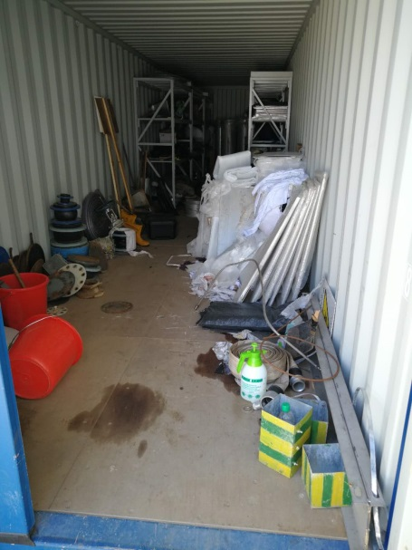 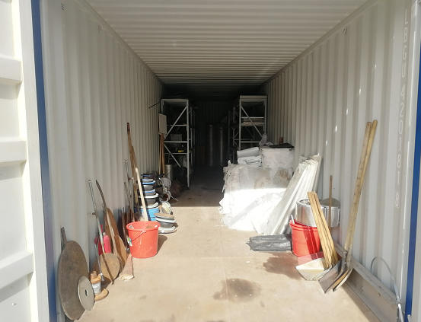

整改前 整改后

附件2：

整改前 整改后

附件3：